附件3
龙岩工会e家人会员证明
1.需工会会员本人微信端扫码登录“龙岩工会e家人”平台。
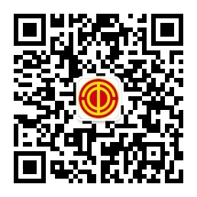
2.扫描二维码，关注 “龙岩工会e家人” 微信公众号，后通过公众号底部链接 “掌上工会”访问进入“龙岩工会e家人”微信端。
3.点击“允许”，授权微信用户登录权限。
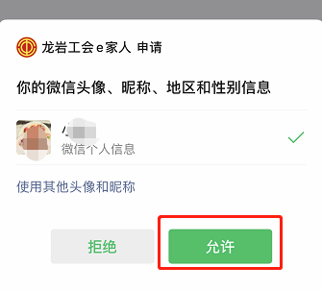

- 点击右下角个人进入个人中心界面（含个人信息），提供最终截图界面。

